

硬盘UNC问题分析案例
（仅供内部使用）

版 本 号： |  | V0.1
**等 级： |  | ■** □** □**
编 制： | 于向亮
审 核：

修订记录

日期 | 版本号 | 描述 | 作者
2010-9-14 | 0.1 | 初稿完成 | 于向亮

目录

1 案例描述 2
2 案例分析 2
3 解决过程 2
4 解决结果 5
5 总结 5

关键词：
UNC，硬盘，希捷
摘 要：
本案例主要是针对硬盘中出现的UNC错误进行一个总结性的分析。

案例描述
在前段时间，不少监控前端和平台设备相继出现硬盘错误，导致录像文件系统只读，不能正常录像。在对出现错误的系统分析时，发现此时硬盘出错的错误码是UNC即UncorrectableError。

案例分析
根据内核的打印信息知道了磁盘的错误码，那接下来可以通过ATA协议来查看具体的相关的信息，但是在ATA协议中没有对UNC错误有一个很详细的说明，只是提到UNC错误是代表此时数据是不可纠正的或控制的，至于出现该错误码的原因没有提及。
由于在代码中没有对UNC错误进行处理，所以也无法在软件上进行相应的分析，另外在规范中提到UNC是与磁盘的数据相关联，以此推测UNC错误与硬盘本身存在关联性，随后于希捷硬盘厂家的技术支持进行了联系，他们同意可以对硬盘进行分析。
将硬盘送给厂家分析的同时，在网上搜到一篇专门讲解磁盘UNC问题的文章，该文章将UNC分为逻辑UNC和物理UNC，逻辑UNC是指磁盘没有损坏，只有由于其他因素导致磁盘的数据不正确；另外，对于物理UNC是指磁盘物理受到损坏，有可能是磁盘的磁碟或者是磁头损坏，该错误是无法修复。
对于如何区分磁盘的UNC问题是逻辑UNC还是物理UNC问题，可以采用如下方法进行判断：对出现UNC问题的磁盘扇区，重新对该区域进行写一遍，如果能再次写入成功，则说明是逻辑UNC，如果不能写入成功，则极有可能是物理UNC问题。对于重新写入不成功的磁盘，则需要送过厂家进行进一步的分析，以确定真正的原因。

解决过程
希捷技术支持在对硬盘进行分析之后，给出了相应的分析报告，分析报告如下：
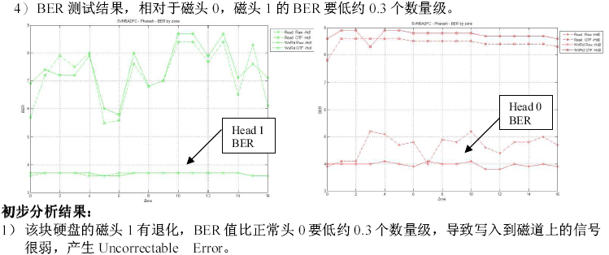
分析样本1
分析样本1的报告结果显示，该磁盘是物理UNC，分析报告中提到是由于磁头的退化导致了UNC问题的出现，而磁头退化有可能是磁头受到了碰撞，或者磁头上有异物导致的。

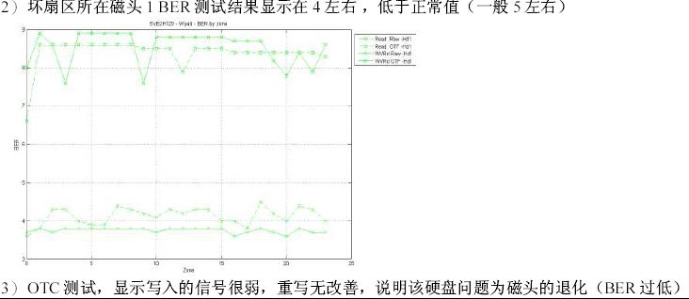
分析样本2
分析样本2也是由于磁头退化导致的物理UNC问题。
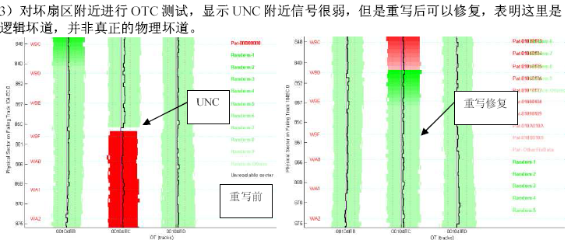
分析样本3
分析样本3里面显示该UNC是逻辑UNC，可以通过重新对该区域进行写操作进行修复。
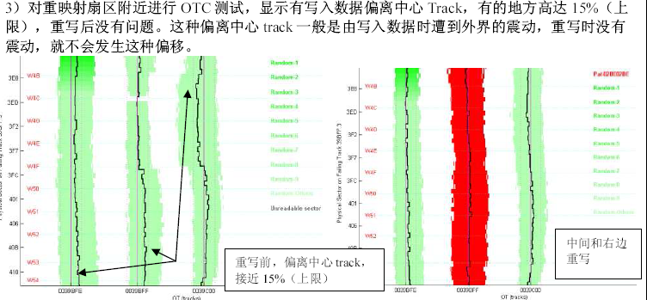
分析样本4
分析样本4报告里显示是由于在对磁盘进行写操作时存在震动导致逻辑UNC错误，可以通过重新写入操作进行修复。
根据以上的几个分析样本可以知道，UNC分为物理错误和逻辑错误，对于逻辑错误可以通过再次对出现问题区域进行写操作进行修复，此外在写的过程中出现震动会导致逻辑UNC错误；对于物理UNC错误，磁头退化的可能性比较大，而磁盘的震动对磁头的影响比较大，所以在磁盘的运输、安装和工作过程中，最好避免对磁盘的震动。

解决结果
之前的录像文件系统是采用ext3文件系统，当出现UNC错误时，EXT3文件系统为了保护文件系统受到进一步破坏而将文件系统变为只读方式，从而导致无法录像。所以更换成KFS文件系统可以解决出现UNC问题时导致文件系统只读问题，另外在KFS文件系统中，对出现UNC的问题可以通过重新对问题区域进行写操作来进行修复。

总结
在本案例中，由于无法对问题进行深入分析，所以需要技术支持的大力支持，在此过程中加强与技术支持的交流比较重要，这样有利于对问题的进一步认识。

